2017-11-15 15:23:38

1. 狭义电源：给系统供电、充电的电子设备。如充电器、电源等。广义电源：在电子、电力、新能源等系统中起到功率变换的电子装置。如变频器、并网逆变器、充电桩、电动车控制器等
2. 电源的黑盒参数

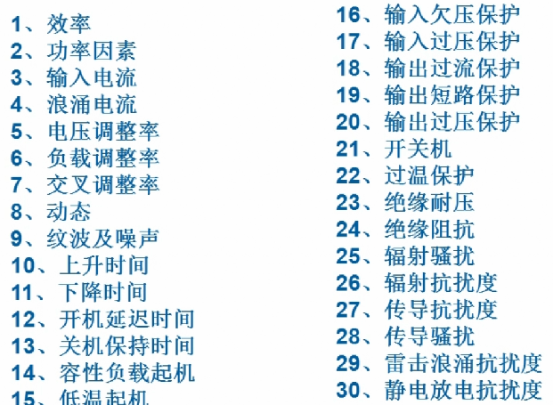

1. 电源的白盒参数
2. 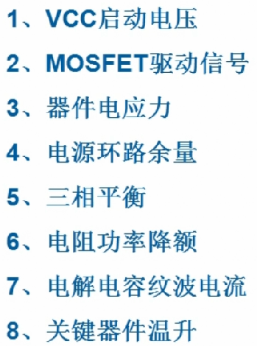
3. 效率：Pout/Pin *100%，它包括各种损耗如：导线损耗，功率因素损耗，磁损，铁损，各类器件的损耗等等。

测试仪器：交流电源、电子负载、功率表

1. 纹波：指电源直流电压中的交流成分。它是输出直流电压的波动，与开关电源的开关动作有关，波动频率和开关频率相同。纹波电压是纹波的峰峰值，其大小与开关电源的输入电容和输出电容的容量及品质有关。

噪声：产生原因，一种是开关电源自身产生的，另一种是外接电磁干扰（EMI），通过辐射和传导进入开关电源。

测纹波和噪声时示波器设定到20M带宽限制，以滤除外界干扰，输出并联104和10uF电容来模拟负载。

测试仪器：交流电源、电子负载、示波器、温控室

1. 上升时间：指电源的输出电压从10%的Uo上升到90%的Uo为止的时间（常规定义≤20ms）

测试仪器：交流电源、电子负载、示波器

1. 下降时间：指电源的输出电压从90%的Uo下降到10%的Uo为止的时间（常规定义≥5ms）

测试仪器：交流电源、电子负载、示波器

1. 开机延迟时间：指电源开关合上到输出电压打到90%的Uo为止的时间
2. 保持时间：是指从电源开关关断，到输出电压下降到10%的Uo为止的时间（常规定义≥10ms/115Vac & ≥20ms/220Vac）
3. 过流保护ocp（over current protection）当电源电流超过预定最大值时，使保护装置动作的一种保护方式。（常规定义过流点为输出额定负载的1.2-2.5倍）
4. 短路保护：电源输出负载端发生短路时，电源自身的保护机制做出关断输出的保护措施。短路保护属于响应时间更高的过流保护。过流保护值更大。
5. 过压保护ovp（over voltage protection）当电源输出电源过高时进行保护。（常规定义Vout<12V，过压保护点为1.8倍输出电压；Vout≥12V，过压保护点为1.5倍输出电压）
6. 开关电源的浪涌电流（Inrush current）指电源在开机或电源模块大负载启动时，输入电路中产生的冲击电流大小，其用来评估电源在开机瞬间是否导致电源损坏或会导致跳闸。

保险丝要求抗10万次的冲击。

1. 电压调整率（Line Regulation）指当输入侧电压从允许输入的最低值变化到规定的最大值时，输出电压的相对变化值占额定输出电压的百分比，一般不超过0.1%。

电压调整率=(|U-Uo|)/Uo *100%

1. 负载调整率（Load Regulation）指电源负载的变化会引起电源输出的变化，负载增加，输出降低，相反负载减少，输出升高。好的电源负载变化引起的输出变化较小，通常指标为3%~5%。

负载调整率=(|U-Uo|)/Uo *100%

1. 开关机循环（Power On/Off Cycle）：电源在输入电压输出负载最大条件下，重复开关机的实验，是评估电源能否承受连续开关下的冲击的可靠性实验。（非标准测试，次数企业自定）
2. 绝缘耐压（HI-POT），测试产品在规格耐压和时间条件下，是否产生电弧，漏电流是否满足规定要求，是否会对产品造成损伤，以防出现人身安全的危险。

该测试为安规测试项目，需要依据IEC60950、UL60950、GB4943等标准进行测试。

加强绝缘为：耐压值3750Vac，操作时间（1分钟），漏电流（3.5mA）值。

1. 绝缘电阻（Insulation Resistance）指电源带电部件与输出电路之间和带电部件与胶壳之间的绝缘阻抗值，是否满足规格要求，以防出现人身安全的危险。

该测试为安规测试项目，需要依据IEC60950、UL60950、GB4943等标准进行测试。

加强绝缘为：施加500V直流电压，操作时间（1分钟）后进行测试的绝缘阻抗值要高于10M欧姆。

1. 传导骚扰（Conducted Emission）指电源产品所产生的电磁辐射对公共电网以及其他正常工作的电器产品的影响。

该测试为EMC里面的EMI测试项目，需要依据IEC55022、IEC55015、GB9254等标准进行测试。（EMC包括EMI和EMS）

1. 雷击浪涌抗扰度（surge）是评价电子产品在遭受雷击浪涌（冲击）时的性能，是否满足国际和国内相应标准规定的要求。测4个相位电流电压在0°、90°、180°、270°，共模差模测试。

该测试为EMC里的EMS测试项目，需要依据IEC61000-4-5、GB/T17626.5等标准进行测试。

1. 静电放电抗扰度（ESD）是评价电子产品在静电放电的环境下是否能够正常工作，性能是否满足国际和国内相应标准规定的要求。

该测试为EMC里的EMS测试项目，需要依据IEC61000-4-2、GB/T17626.2等标准进行测试。

1. 开关电源设计：实现功能——通过认证——提高可靠性——降低成本。
2. 开关电源的设计步骤，1.规格需求分析；2.电路拓扑选择（Buck、Boost、Buck-boost、Fly-back、Forward、Push-Pull、Half-bridge、Full-bridge）；3控制IC的选择；4.原理图绘制；5.器件的选择与计算；6.变压器的设计；7.BOM表的制作；8.画PCB；9样机制作与调试；10.样机的测试
3. 电路拓扑选择根据功率、应用方向、电路特点选择。安全供电选择隔离的。30~50W选择反激变换器（Fly-back），100~200W选择正激变换器（Forward），效率要求高的采用LLC谐振式
4. 控制IC的选择，PWM，PFM；电压型，电流型（较多）。选择依据：拓扑结构、待机要求、单双端等。
5. 电源规格书对电源电参数进行说明，如输入输出电压、电流、纹波、调整率等参数进行说明，对认证情况进行说明，对机械结构尺寸，输入输出端子进行说明，对应用方向和环境进行说明。
6. PWM周期恒定Ton可变，PFM周期可变，Ton恒定。LLC是PFM方式
7. 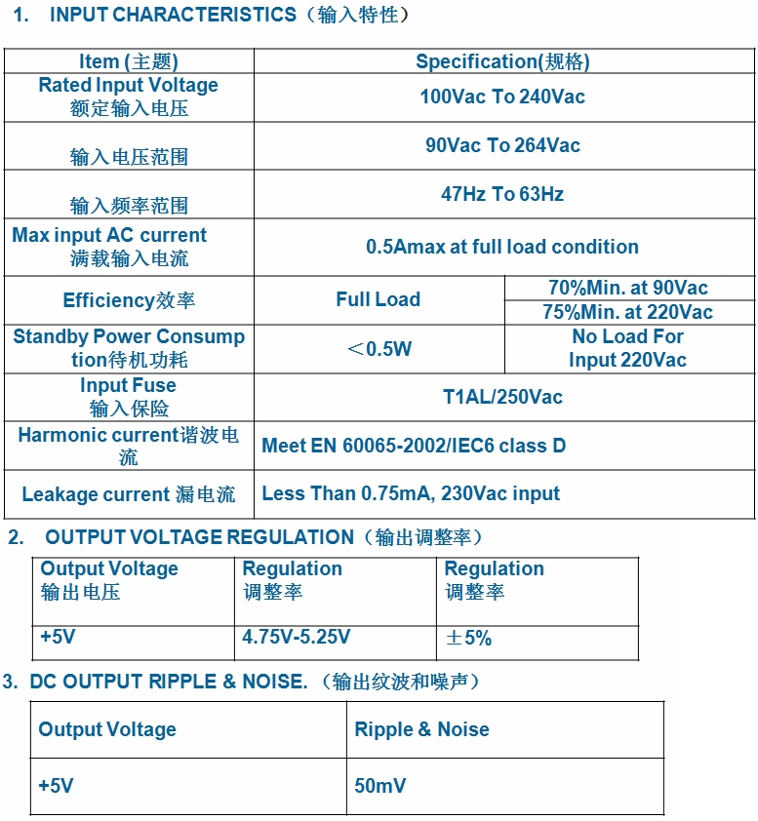
8. 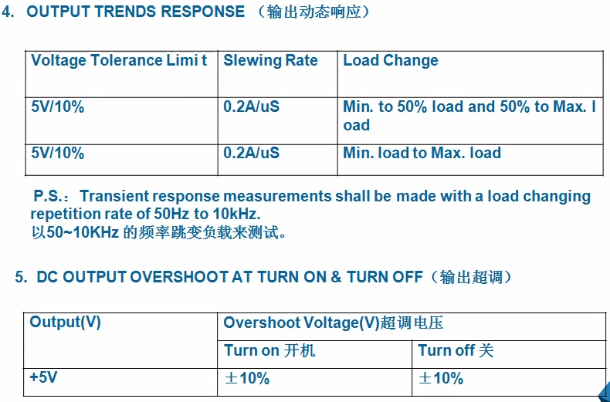
9. 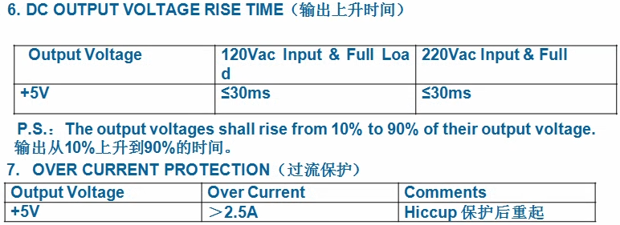
10. 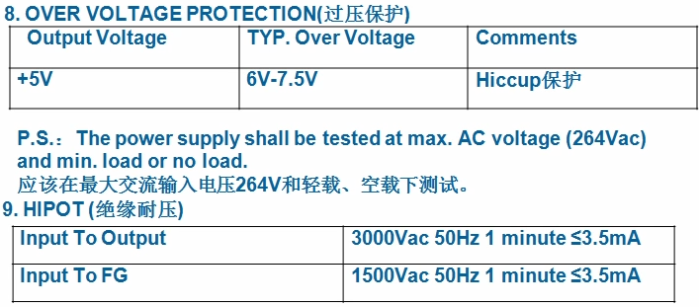
11. 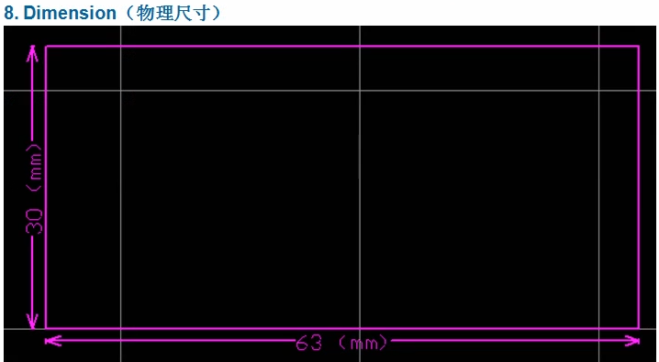
12. 开关电源分类：

用途：AC-DC；DC-DC；DC-AC（逆变器）

激励方式：自励；它励

隔离方式：隔离；非隔离

拓扑结构：BUCK（降压）；BOOST（升压）；BUCK-BOOST（升降压）； FLYBACK（反激<100W）；FORWARD（正激100W~300W）；双晶体管正激（200W~500W）；LLC半桥（100W~1000W）；全桥（>1000W）；PUSH-PULL（推挽，低压升高压场合）

1. CCM电流连续模式，电流始终不为零；CRM临界导通模式，电流归零立即上升；DCM电流断续模式，电流周期性归零
2. 反激变换

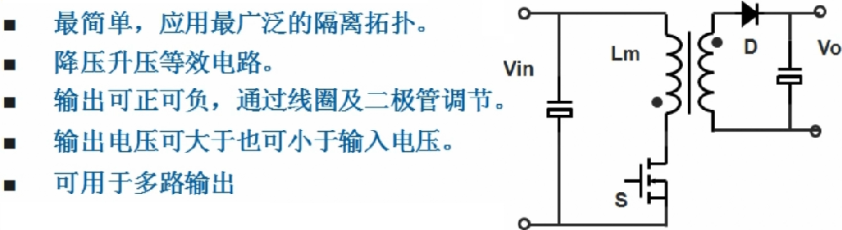

MOS闭合时给电感充电，MOS关断开时给输出负载供电。

1. 正激变换

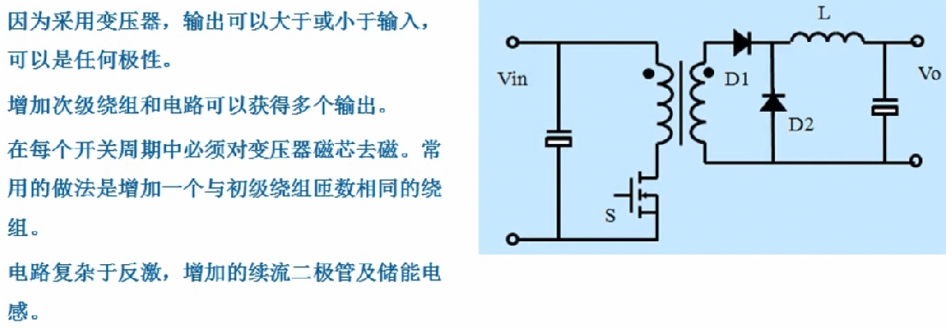

1. 双管正激采用二极管复位，不需要去磁绕组
2. 输入输出电压倍数小于5:1可以用占空比或变压器变比共同实现，大于5:1必须用占空比和变压器变比共同实现。

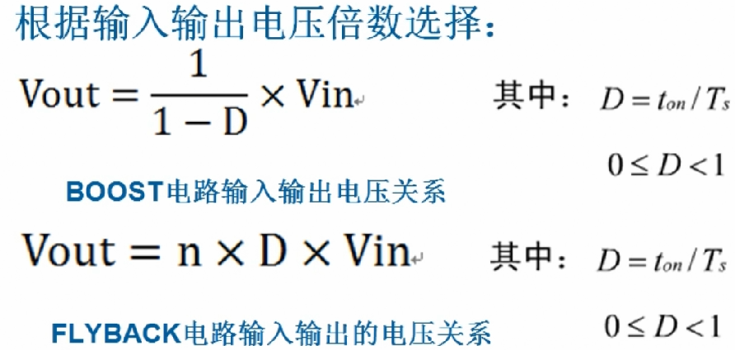

1. 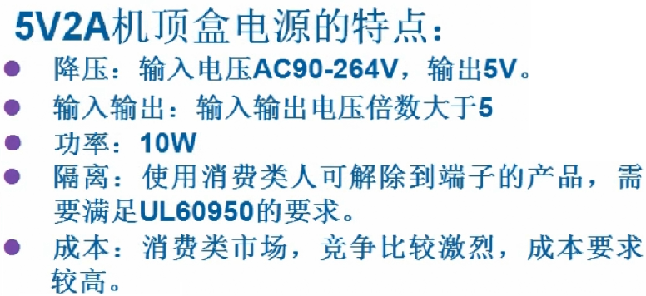
2. 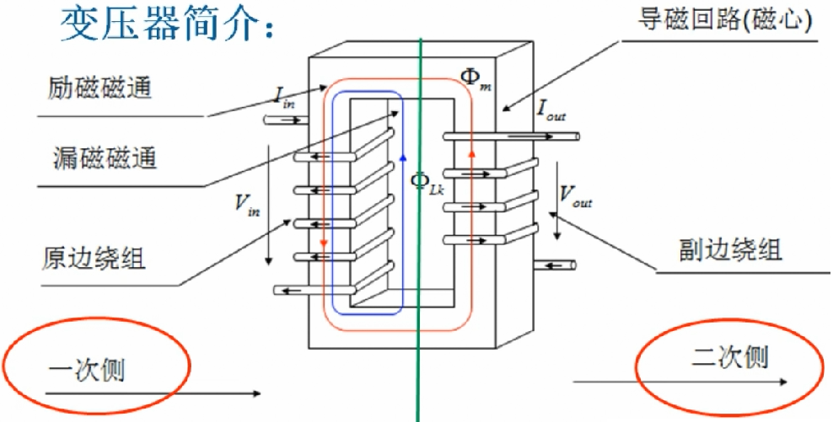
3. 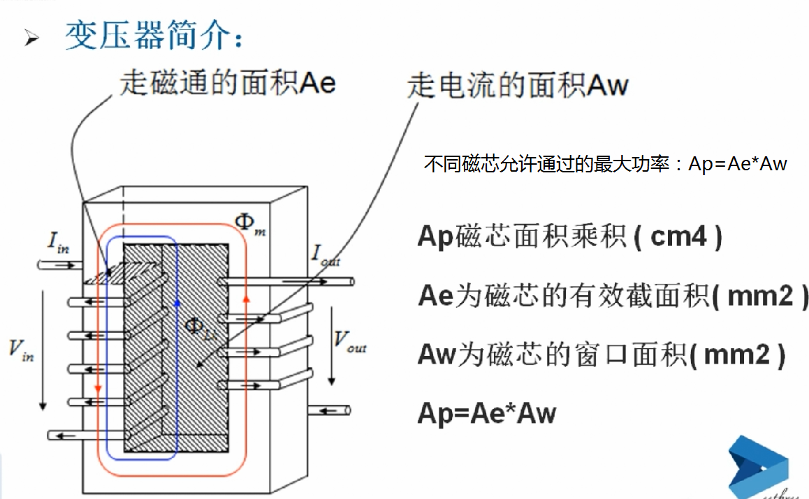
4. 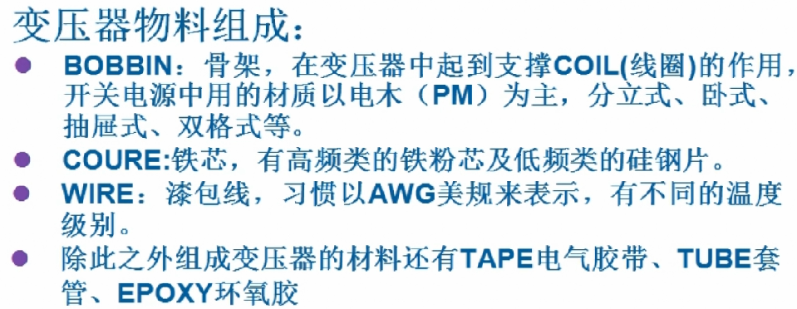
5. 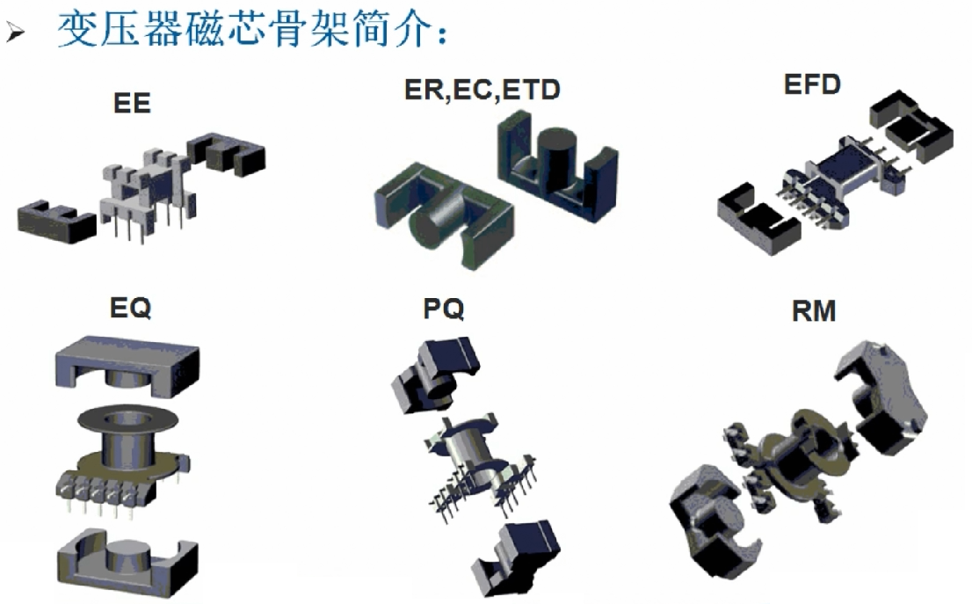
6. 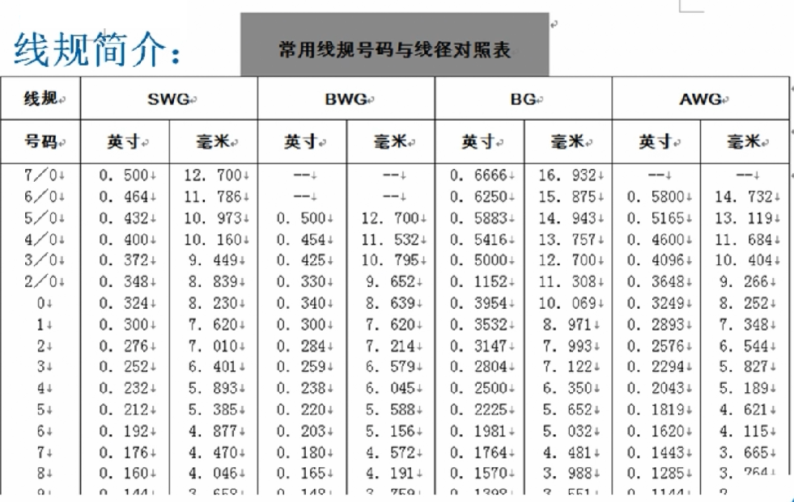
7. 变压器变比n=二次侧(副边)/一次侧(原边)
8. 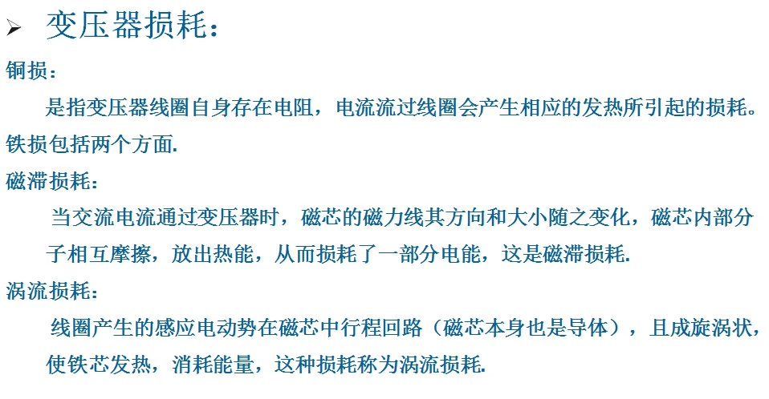
9. 铁损和铜损各占一半时效率最高
10. 同名端就是变压器的起始绕线端
11. 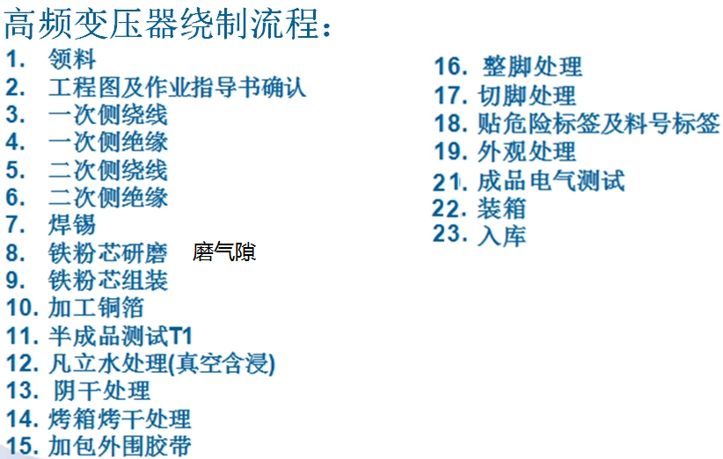
12. 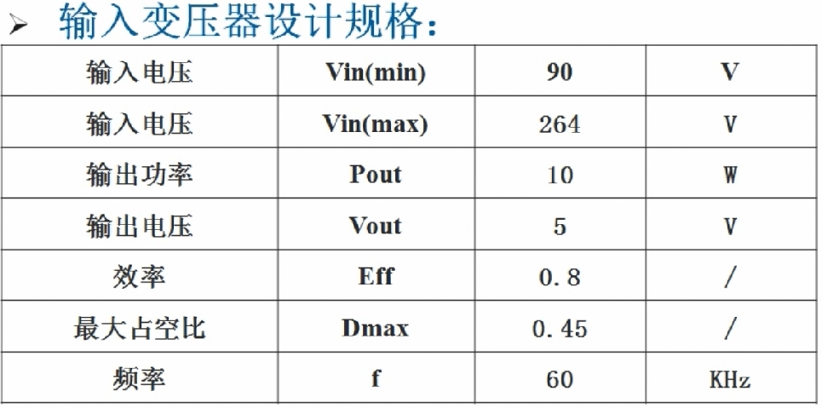
13. 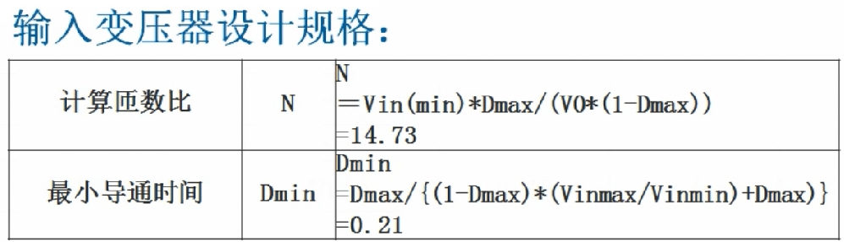
14. 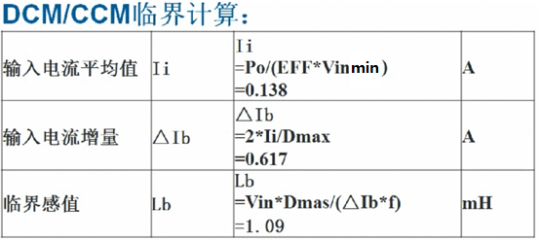
15. 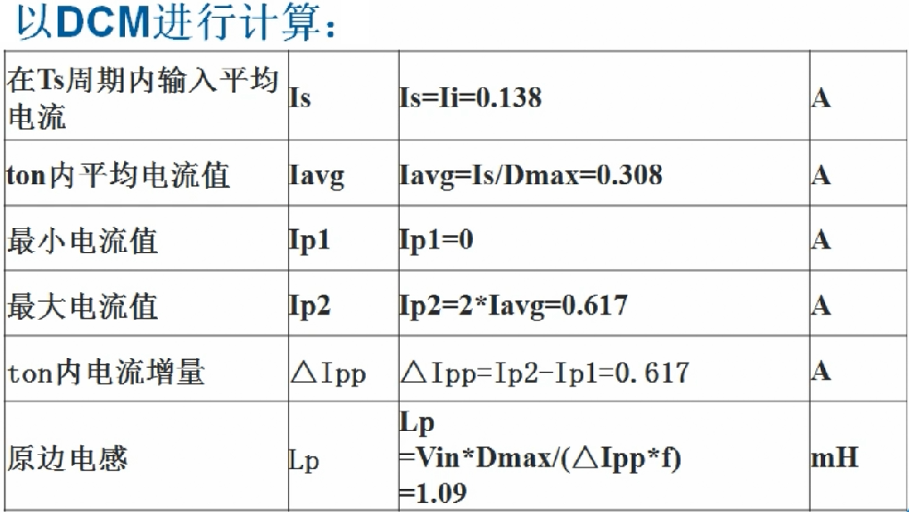
16. 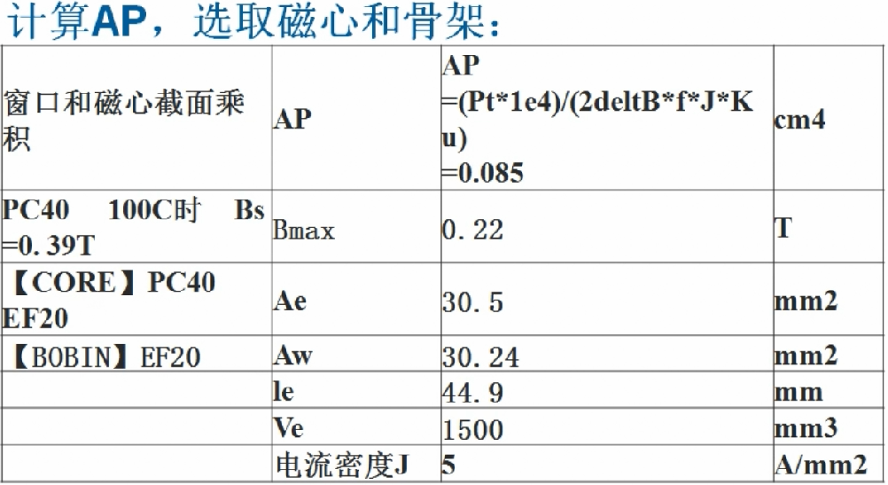
17. 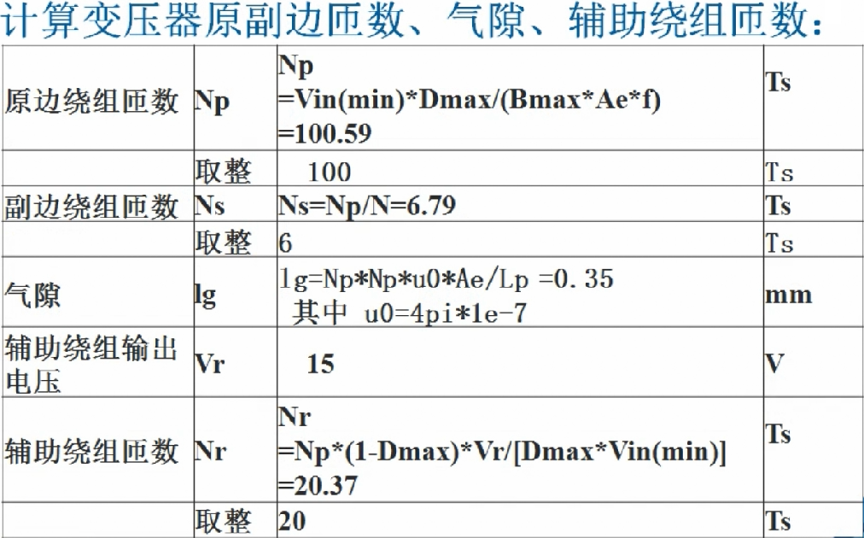
18. 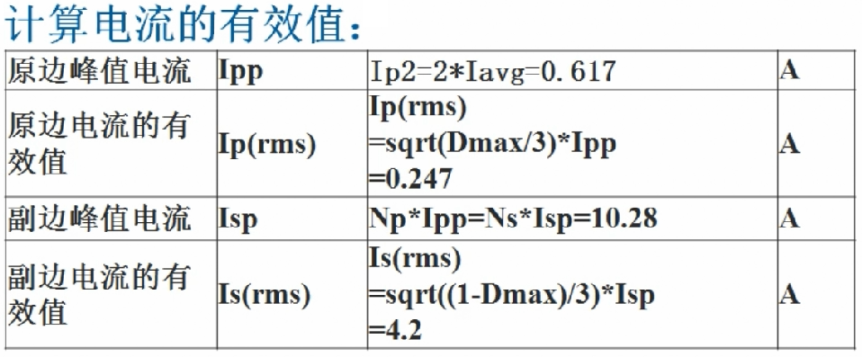
19. 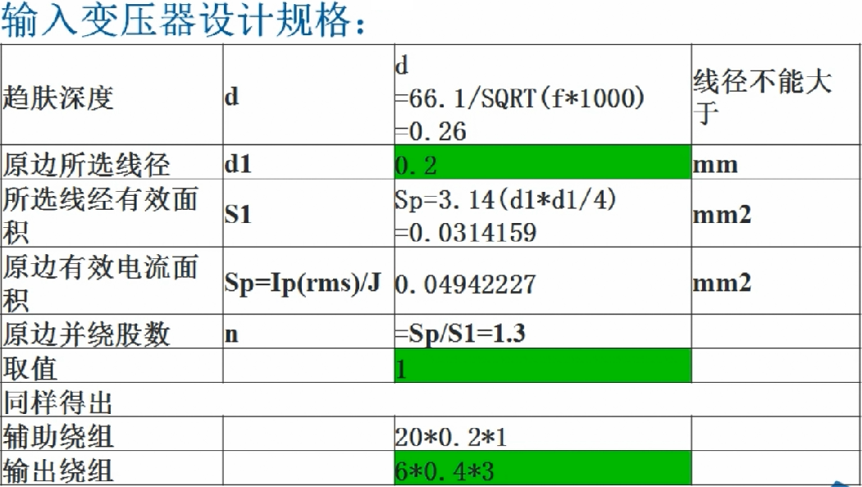
20. 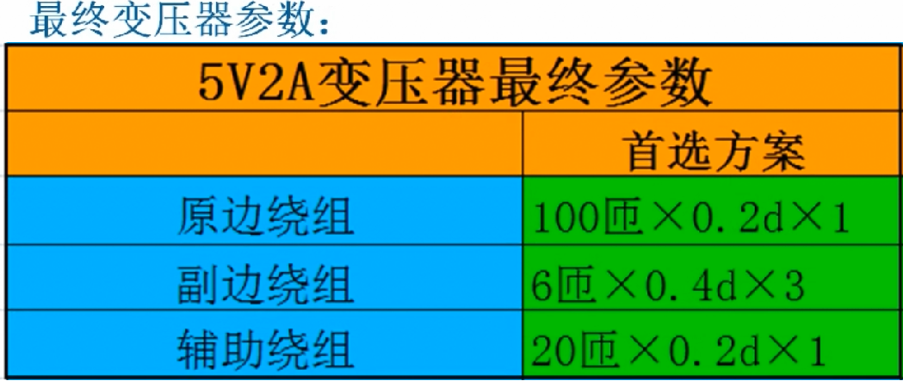
21. 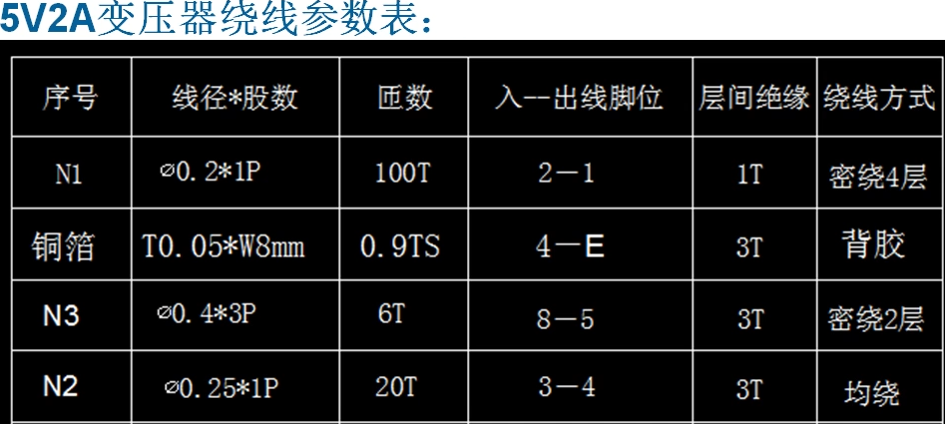
22. 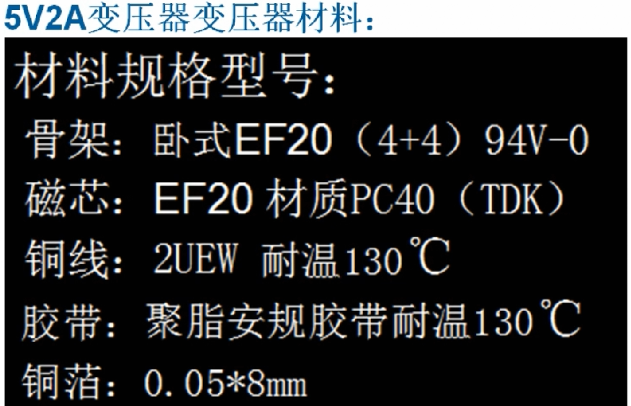
23. 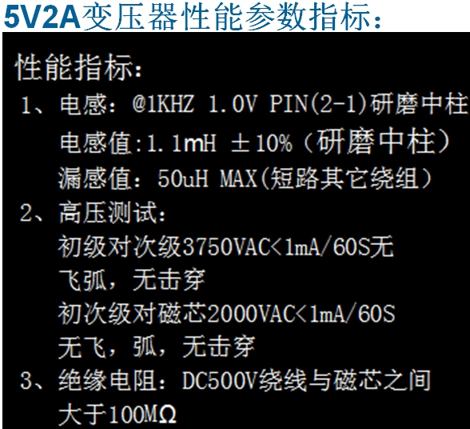
24. 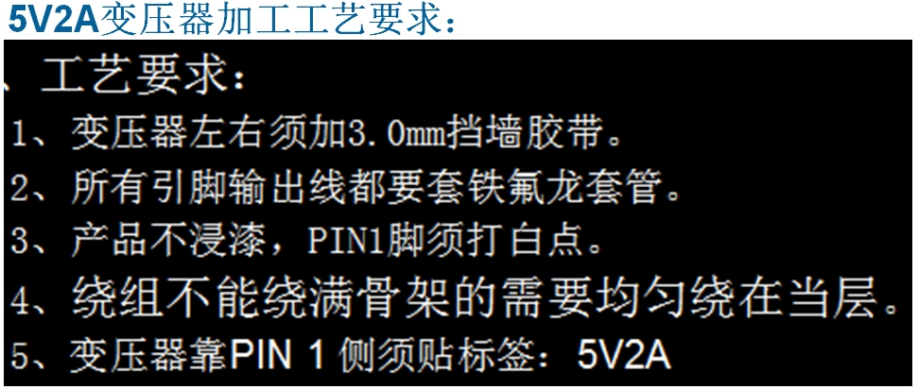
25. 保险丝需要承受10万次开关冲击。保险丝选择额定电流0.75倍降额。一般选择慢断型保险丝。浪涌电流，熔化热能，热熔值**I2t**
26. 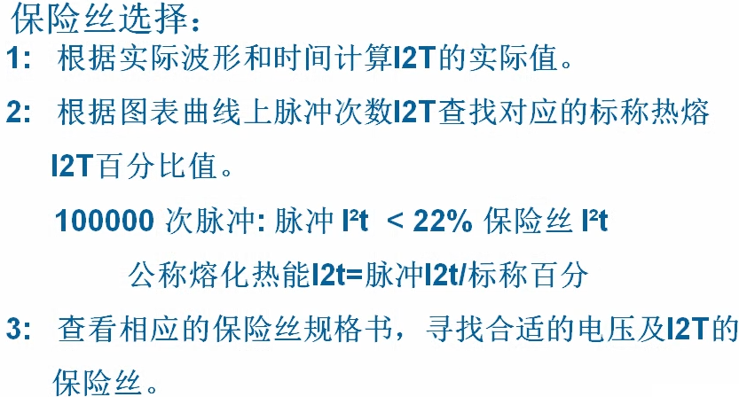
27. 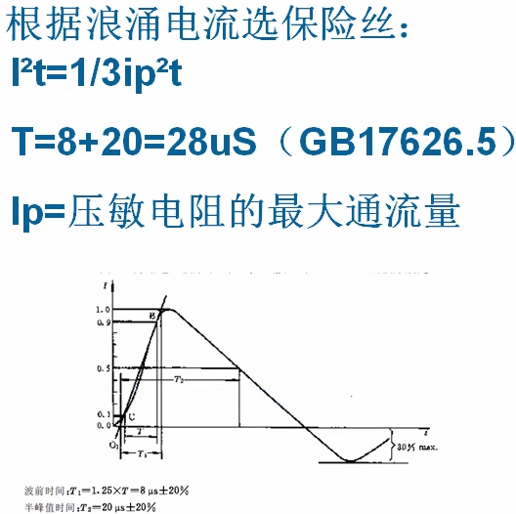
28. 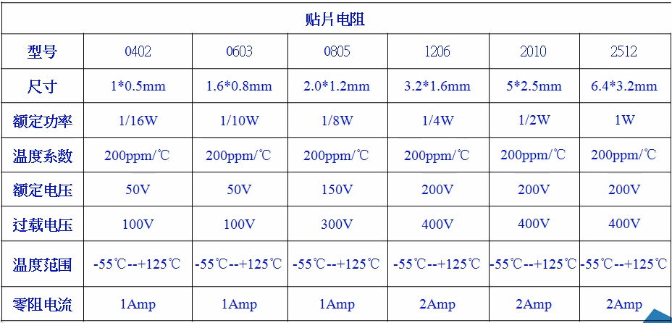
29. 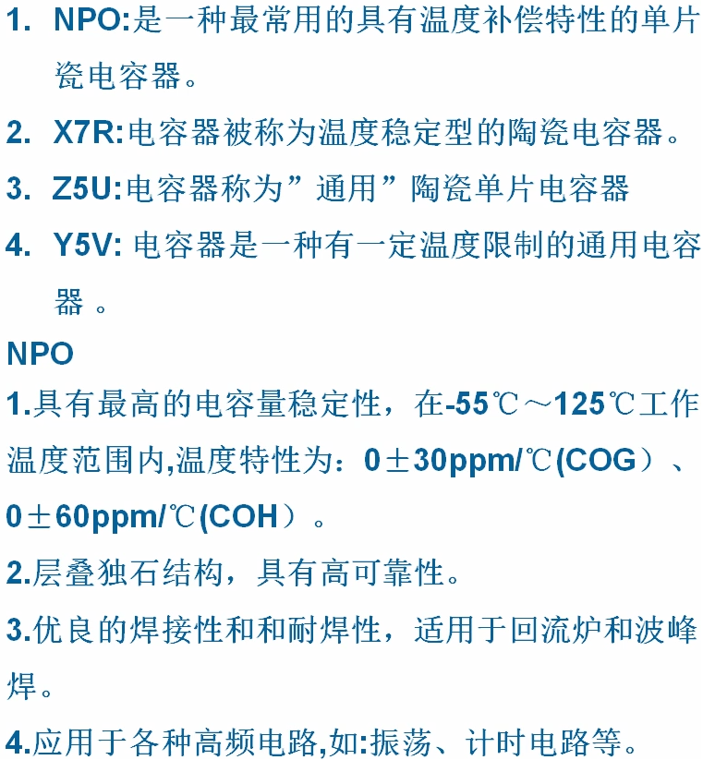
30. 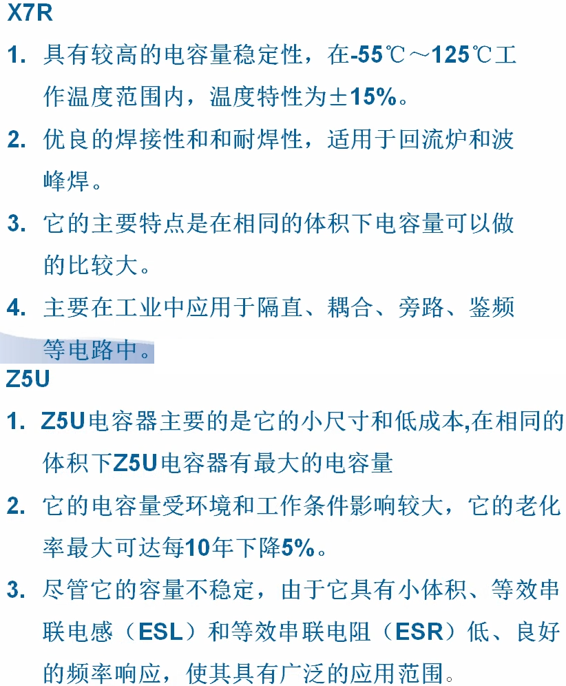
31. 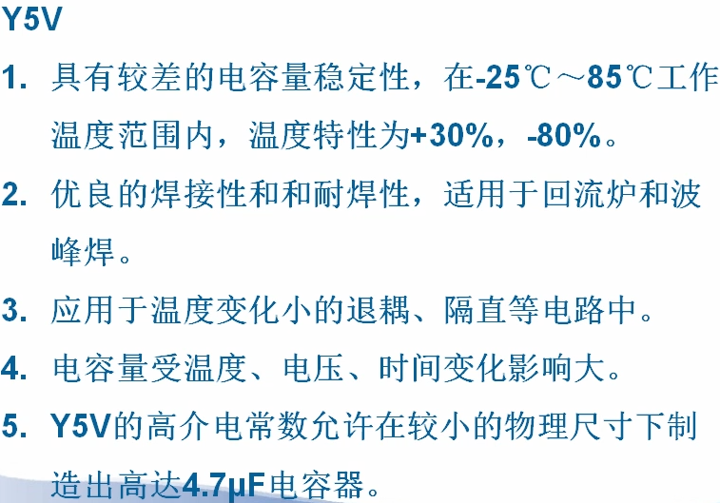
32. 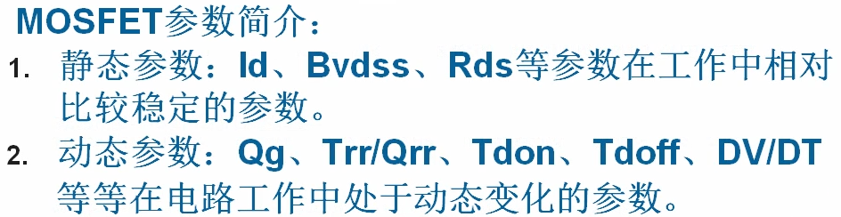
33. 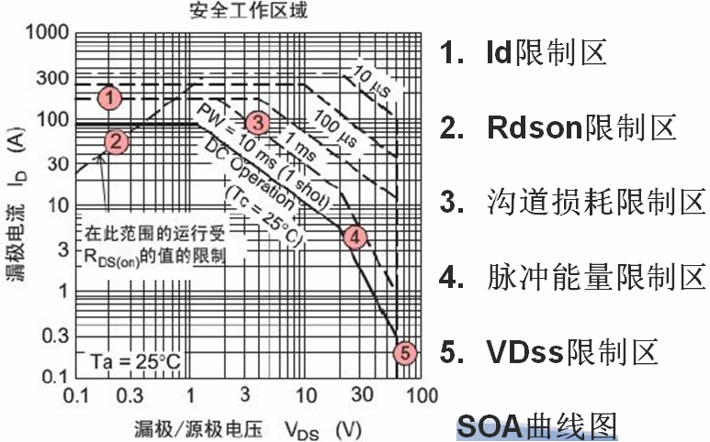
34. 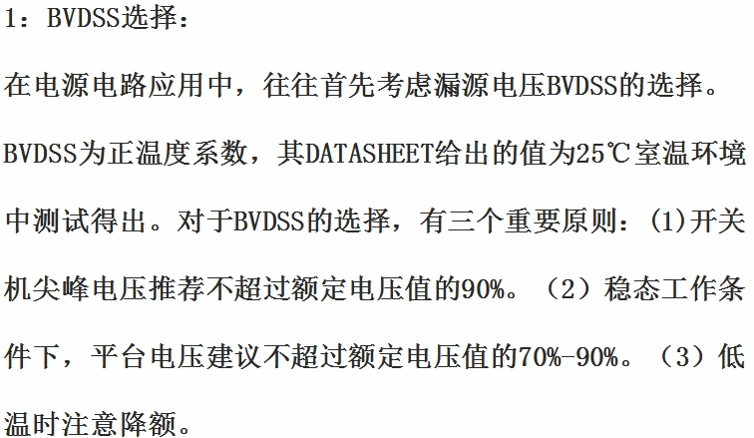
35. 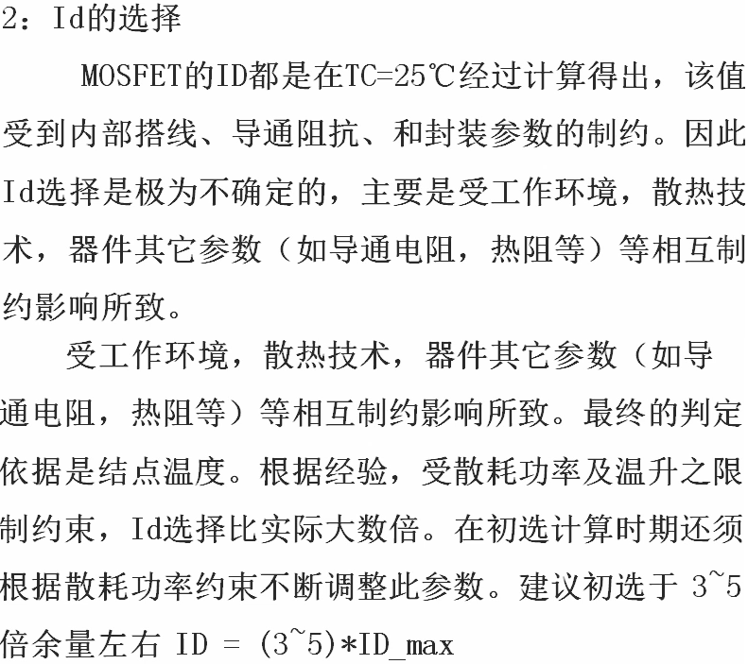
36. 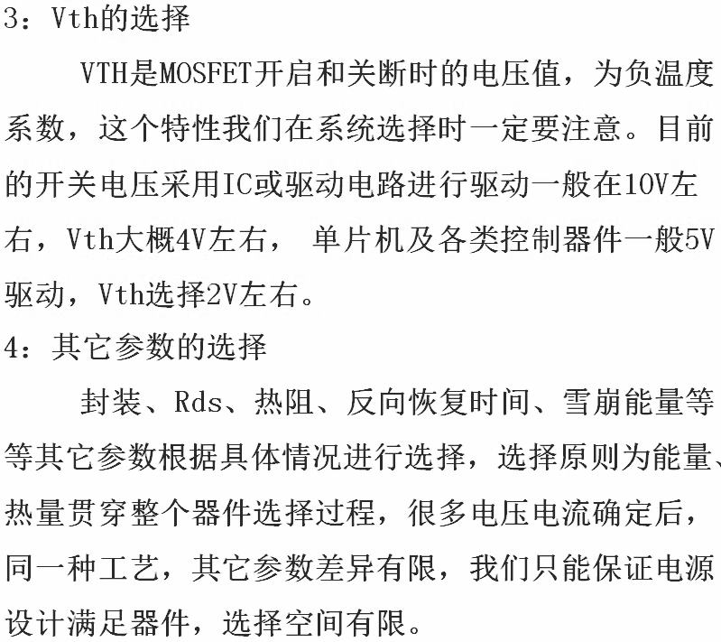
37. 电解电容：铝电解电容，钽电解电容，聚合物电解电容。
38. 电解电容失效时间就是电解液干涸时间。电解电容寿命决定了开关电源寿命
39. 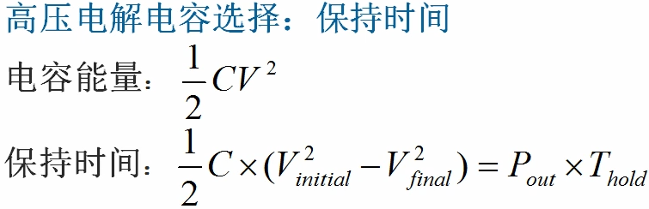
40. 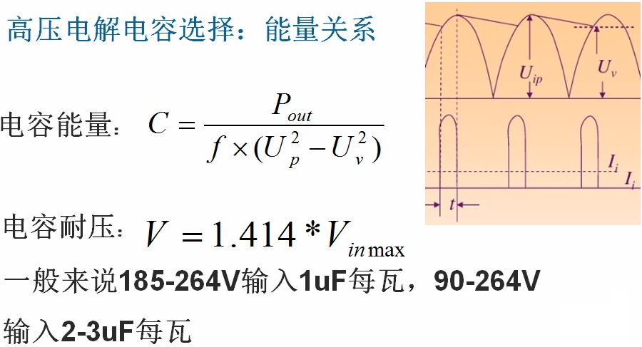
41. 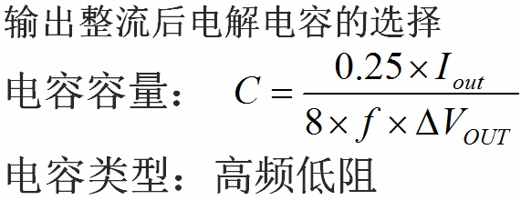
42. 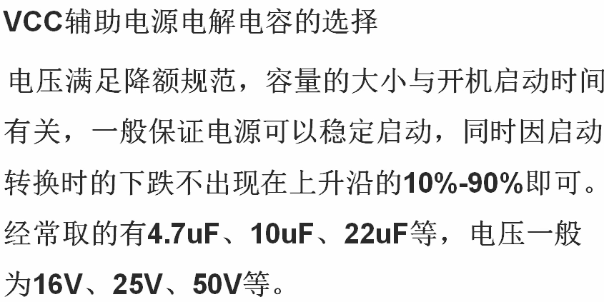
43. 电容寿命计算：Arrhenius法则（10度法则），温度每升高10度寿命减少一半。
44. 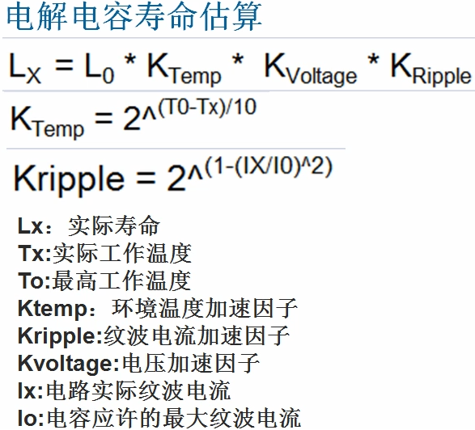
45. 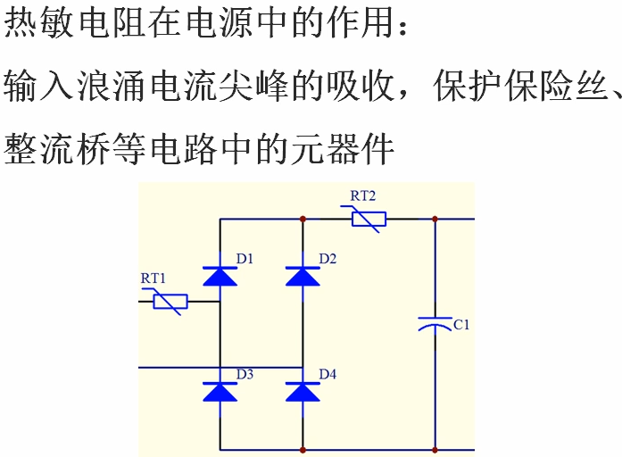开关电源中采用负温度系数热敏电阻（NTC），当开机时浪涌电流比较大，可以吸收尖峰，正常工作时阻值减小降低损耗。
46. 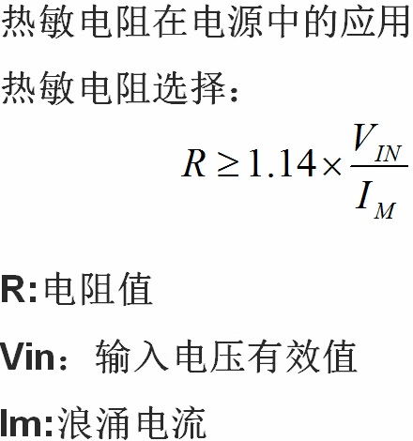

Im选择保险丝或二极管可承受浪涌电流。

1. 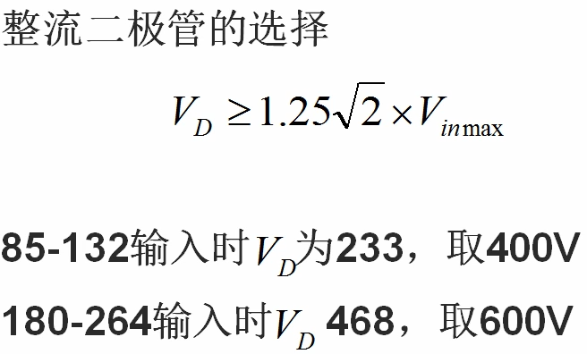
2. 